EDUCAZIONE AFFETTIVITA’ : un possibile percorso

Destinatari | Tempi | Docenti | Obiettivi di conoscenza/competenza | Materiali/metodi
Alunni classi terze | Da gennaio a marzo | Tutti ,in particolare lettere, matematica | Il sé, i cambiamenti fisici,psichici, affettivi,i concetti di identità, i ruoli, le relazioni. | Testi di brani dell’antologia, di libri,canzoni, discussioni guidate, visione film, questionari,elaborati con utilizzo di diverse modalità comunicative.

Quest’anno la commissione ha pensato di proporre un elaborato di accompagnamento al progetto .

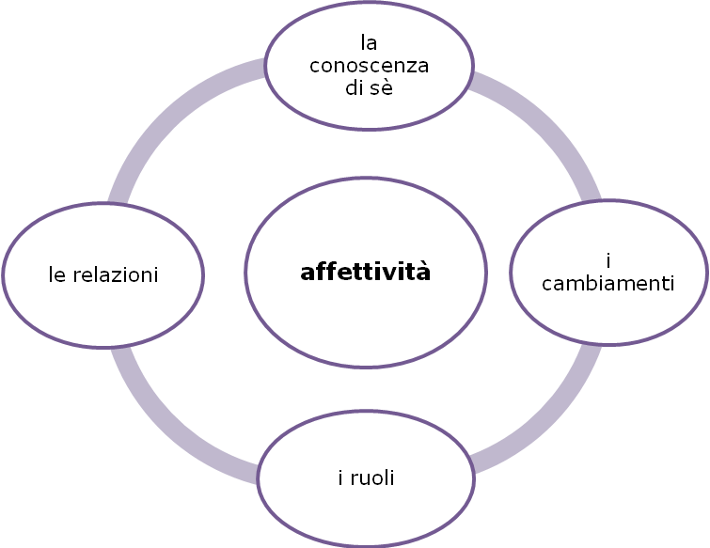

AFFETTIVITA’: in un periodo di grandi cambiamenti i ragazzi e le ragazze si pongono domande , osservano le trasformazioni del loro corpo e quello dei compagni e delle compagne , provano nuove sensazioni e emozioni.
La scoperta della sessualità non riguarda solo gli aspetti fisici, ma il nostro essere femmina o maschio determina anche il nostro porci in relazione agli altri.
- Il progetto di educazione all’affettività
Attività : Discussione, brainstorming…
Riflessioni sui significati dei termini “ educazione”, “affettività” , “...”

CONOSCENZA DI SÉ :intesa come capacità di comprendere i cambiamenti della propria personalità rispetto all’età, alle emozioni, alle simpatie e alle antipatie, agli innamoramenti.

- Autoritratto come testimonianza di sé

Attività : utilizzando la fotocamera realizza una serie di autoscatti cambiando pose, espressioni del volto, abiti e ambienti. Raccoglili ( modalità da decidere con i ragazzi) e poi scegli quello che ti sembra che più ti rappresenti .

- Il sé reale, il sé ideale, il sé normativo

Attività : descrizione di sé e compilazione di una tabella.
( materiale fornito dalla commissione ).

CAMBIAMENTI : durante la pubertà si verificano cambiamenti sia dal punto di vista fisico che dal punto di vista psicologico , cambia anche il proprio modo di stare con gli altri.
- Il mio corpo che cambia
Attività : questionario “ il mio corpo che cambia”
Letture : brani scelti dai docenti o dagli alunni
Letture : “ Chi sono io “
“ Il cucciolo cresciuto troppo in fretta “
Lezioni di scienze: il sistema ormonale, la riproduzione, gli apparati riproduttori.

I RUOLI –l’identità sessuale – gli stereotipi :
dal momento in cui nasciamo ci viene riconosciuto il nostro stato biologico di essere femmina o maschio . Ma accanto agli aspetti biologici si aggiungono gli aspetti culturali . Le componenti dell’identità sessuale sono quindi l’identità di genere e l’identità di ruolo.
- Essere femmina,essere maschio

Attività : Letture brani scelti dai docenti o dagli alunni
Lettura brano tratto da “ illusioni d’amore “
Lettura “I giochi dei bambini e quelli delle bambine”
Lettura “Il ruolo femminile nella storia “

Elaborato Mi piace essere maschio/femmina perché
Non mi piace essere maschio/femmina perché

Gioco “ Chi pronuncia le seguenti frasi”
Gioco “ Si dice che : gli uomini sono…, le donne sono……,
i giovani sono…… i/le………..sono .
Si possono mettere le risposte su cartelloni magari con disegnate delle sagome

RELAZIONI : durante questo periodo anche il modo di stare con gli altri cambia, cambiano i rapporti con i genitori e con gli adulti in genere, ci si confida con l’amico o l’amica, con i coetanei si condividono scoperte ed esperienze, ci si innamora.
- Vivere con gli altri

Attività Film scelti dai docenti o dagli alunni
Canzoni scelte dai docenti o dagli alunni
Fumetti strisce tratte da Lucy & le altre

Per tutte le classi terze si pensa di proporre un film uguale per tutti, di procedere alla scelta delle tematiche , di organizzare gruppi di discussione non per classi ma per tematiche

film : “ Come te nessuno mai “

Dopo la visione del film, in ogni classe,attraverso una discussione guidata si individuano le tematiche ( amicizia, gruppo, i rapporti con i genitori, …..),i ragazzi della classe scelgono la tematica che preferiscono.
In seguito si formeranno gruppi di discussione composti da alunni di classi diverse ma che hanno scelto la medesima tematica.
I gruppi di discussione saranno moderati dai docenti.

La biblioteca delle educazioni, pag 20 e 21
Questionario della scuola
La biblioteca delle educazioni , pag 12
A. Marcoli , Il bambino nascosto, pag 165, Mondadori
La biblioteca delle educazioni , pag 22
La biblioteca delle educazioni, pag 16
Le forme della convivenza civile , pag 91
Giommi,Perrotta, “ programma di educazione sessuale”, pag 14, Mondadori
C.M.Schulz,Lucy & le altre,pag 58,179,180,181,182,183

